**Лабораторно-практическая работа № 10**

:**Задание 1.**

Наберите с помощью программы «Блокнот» (либо другим текстовым редактором) следующий программный код. Сохраните его в файл1.html

<HTML>

<HEAD><TITLE>Гиперссылки</TITLE></HEAD>

<BODY>

<H1 ALIGN=CENTER>Первая страница</Н1>

<A HREF="2.htm">Перейти на вторую страницу</A>

</BODY>

</HTML>

Создайте файл2.html:

<HTML>

<HEAD><TITLE>Гиперссылки</TITLE></HEAD>

<BODY>

<H1 ALIGN=CENTER>Вторая страница</Н1>

<A HREF="1.htm">Перейти на первую страницу</A>

</BODY>

</HTML>

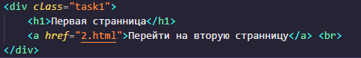

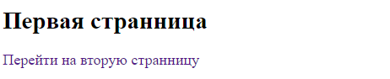

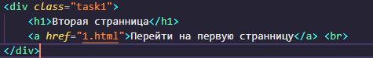

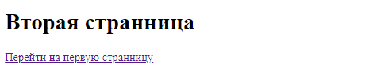

:**Задание 2.** Наберите с помощью программы «Блокнот» (либо другим текстовым редактором) следующий программный код. Сохраните его в файл3.html

<НТМL>

<HEAD><ТITLЕ>Ссылки</ТIТLЕ></HEAD>

<BODY>

<H1 ALIGN=CENTER>Главная страница</Н1>

<UL>

<LI><A HREF="1.htm">Ссылка на первую страницу </A>

<LI><A HREF="2.htm">Ссылка на вторую страницу</A>

</UL>

</BODY>

</HTML>



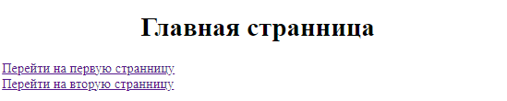

:**Задание 3.** Выполните самостоятельно гиперссылки для перехода из первой и второй страниц на главную страницу.



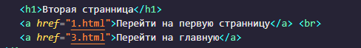

:**Задание 4.** Наберите с помощью программы «Блокнот» (либо другим текстовым редактором) следующий программный код. Сохраните его в файле dict.html и просмотрите результат в браузере.

<НТМL>

<HEAD><ТITLЕ>Анкера</ТIТLЕ></HEAD>

<BODY>

<H1 ALIGN=CENTER>Оглавление</Н1>

<P ALIGN=CENTER><A HREF="dict.htm#1">Сервис Telnet</A></P>

<P ALIGN=CENTER><A HREF="dict.htm#2">Сервис FTP</A></P>

<P ALIGN=CENTER><A HREF="dict.htm#3">Сервис E-mail</A></P>

<H1 ALIGN=CENTER>Сервисы Интернет</Н1>

<H1 ALIGN=CENTER><A NAME=1>Сервис Telnet</A></Н1>

<P>Сервис Telnet позволяет передавать информацию, которая вводится на вашей клавиатуре, другому компьютеру на обработку, а результаты отображать на вашем мониторе.</P>

<H1 ALIGN=CENTER><A NAME=2>Сервис FTP</A></Н1>

<P>Сервис FTP позволяет получать и передавать файлы по сети. Установив связь с удаленным компьютером, пользователь может скопировать файл с удаленного компьютера на свой или скопировать файл со своего компьютера на удаленный. </P>

<H1 ALIGN=CENTER><A NAME=3>Сервис E-mail</A></Н1>

<P>Электронная почта - обмен почтовыми сообщениями с любым абонентом сети Internet. Существует возможность отправки как текстовых, так и двоичных файлов. На размер почтового сообщения в сети Internet накладывается следующее ограничение - размер почтового сообщения не должен превышать 64 килобайт. </P>

</BODY>

</HTML>

